MODUL 1

Web Programming



Oleh :

Firnanda Achyunda Putra, S. Kom., M. Kom

JURUSAN SISTEM INFORMASI

FAKULTAS TEKNOLOGI INFORMASI

UNIVERSITAS MERDEKA

MALANG

# 1.1 Ringkasan

Dalam praktikum kali ini, Anda akan mempelajari penggunaan dari beberapa tag dasar yang hampir akan selalu digunakan dalam setiap praktikum Anda nantinya. Perhatikan daftar tag di bawah ini, serta kegunaan utamanya dalam sebuah halaman HTML.

## Tag HTML Dasar

|  |  |  |  |  |
| --- | --- | --- | --- | --- |
| **Start Tag** | **NN** | **IE** | **W3C** | **Kegunaan** |
| <html> | 3.0 | 3.0 | 3.2 | Mendefinisikan sebuah dokumen html |
| <body> | 3.0 | 3.0 | 3.2 | Mendefinisikan isi/badan suatu dokumen |
| <h1>-<h6> | 3.0 | 3.0 | 3.2 | Mendefinisikan heading ke 1 s/d heading ke 6 |
| <p> | 3.0 | 3.0 | 3.2 | Mendefinisikan sebuah paragraf |
| <br> | 3.0 | 3.0 | 3.2 | Menyisipkan sebuah line break |
| <hr> | 3.0 | 3.0 | 3.2 | Mendefinisikan sebuah garis horisontal |
| <!--> | 3.0 | 3.0 | 3.2 | Mendefinisikan komentar dalam kode sumber HTML |

Setelah itu, Anda akan mempelajari penggunaan dari beberapa tag yang digunakan dalam melakukan pemformatan tampilan halaman web supaya lebih sesuai dengan keinginan atau agar lebih rapi dan terstruktur. Perhatikan beberapa daftar tag di bawah ini, serta kegunaan utamanya dalam sebuah halaman HTML. Beberapa diantaranya telah dihilangkan dari daftar tag HTML standar, namun masih memungkinkan untuk ditampilkan pada beberapa browser tertentu atau browser lama.

## Tag untuk pemformatan teks dasar

|  |  |  |  |  |
| --- | --- | --- | --- | --- |
| **Start Tag** | **NN** | **IE** | **W3C** | **Kegunaan** |
| <b> | 3.0 | 3.0 | 3.2 | Mendefinisikan teks tebal |
| <big> | 3.0 | 3.0 | 3.2 | Mendefinisikan teks yang lebih besar |
| <em> | 3.0 | 3.0 | 3.2 | Mendefinisikan teks yang dimiringkan |
| <i> | 3.0 | 3.0 | 3.2 | Mendefinisikan teks yang dimiringkan |
| <small> | 3.0 | 3.0 | 3.2 | Mendefinisikan teks yang lebih kecil |
| <strong> | 3.0 | 3.0 | 3.2 | Mendefinisikan teks tebal |
| <sub> | 3.0 | 3.0 | 3.2 | Defines subscripted text |
| <sup> | 3.0 | 3.0 | 3.2 | Mendefinisikan teks yang posisinya lebih ke atas |
| <ins> |  | 4.0 | 4.0 | Mendefinisikan teks yang bergaris bawah |
| <del> |  | 4.0 | 4.0 | Mendefinisikan teks yang hendak dihapus |

## Tag untuk tampilan ‘hasil keluaran komputer’

|  |  |  |  |  |
| --- | --- | --- | --- | --- |
| **Start Tag** | **NN** | **IE** | **W3C** | **Kegunaan** |
| <code> | 3.0 | 3.0 | 3.2 | Mendefinisikan teks kode komputer |
| <kbd> | 3.0 | 3.0 | 3.2 | Mendefinisikan teks dari keyboard |
| <samp> | 3.0 | 3.0 | 3.2 | Mendefinisikan teks contoh kode komputer |
| <tt> | 3.0 | 3.0 | 3.2 | Mendefinisikan teks model teletype |
| <var> | 3.0 | 3.0 | 3.2 | Mendefinisikan sebuah variabel |
| <pre> | 3.0 | 3.0 | 3.2 | Mendefinisikan teks preformatted |

## Tag untuk Citation, Quotation, dan Definisi

|  |  |  |  |  |
| --- | --- | --- | --- | --- |
| **Start Tag** | **NN** | **IE** | **W3C** | **Kegunaan** |
| <abbr> |  |  | 4.0 | Mendefinisikan suatu kependekan |
| <acronym> |  | 4.0 | 4.0 | Mendefinisikan suatu singkatan |
| <address> | 4.0 | 4.0 | 3.2 | Mendefinisikan suatu elemen alamat |
| <bdo> |  |  | 4.0 | Mendefinisikan arah teks |
| <blockquote> | 3.0 | 3.0 | 3.2 | Mendefinisikan quotation panjang |
| <q> |  | 4.0 | 4.0 | Mendefinisikan quotation pendek |
| <cite> | 3.0 | 3.0 | 3.2 | Mendefinisikan suatu kutipan |
| <dfn> |  | 3.0 | 3.2 | Mendefinisikan suatu istilah |

## Contoh tag untuk Entitas karakter

|  |  |  |  |
| --- | --- | --- | --- |
| **Tampilan** | **Deskripsi** | **Nama Entitas** | **Nomor Entitas** |
|  | spasi kosong | &nbsp; | &#160; |
| < | kurang dari | &lt; | &#60; |
| > | lebih dari | &gt; | &#62; |
| & | dan (ampersand) | &amp; | &#38; |
| " | Tanda petik/kutip (quotation mark) | &quot; | &#34; |
| ' | Koma atas (apostrophe) |  | &#39; |
| ¢ | Cent | &cent; | &#162; |
| £ | Pound | &pound; | &#163; |
| ¥ | Yen | &yen; | &#165; |
| § | Section | &sect; | &#167; |
| © | Copyright | &copy; | &#169; |
| ® | registered trademark | &reg; | &#174; |
| × | Multiplication | &times; | &#215; |
| ÷ | Division | &divide; | &#247; |

Ketika Anda menulis suatu dokumen, mungkin terkadang Anda menuliskan kalimat dalam bentuk poin-poin yang menerangkan tentang suatu hal. Dalam suatu halaman web, terkadang Anda juga ingin melakukan hal yang sama. Terdapat tag khusus untuk penulisan dalam format poin-poin, perhatikan daftar di bawah ini.

## Tag untuk List

|  |  |  |  |  |
| --- | --- | --- | --- | --- |
| **Start Tag** | **NN** | **IE** | **W3C** | **Kegunaan** |
| <ol> | 3.0 | 3.0 | 3.2 | Mendefinisikan sebuah list ordered |
| <ul> | 3.0 | 3.0 | 3.2 | Mendefinisikan sebuah list unordered |
| <li> | 3.0 | 3.0 | 3.2 | Mendefinisikan sebuah item dalam list |
| <dl> | 3.0 | 3.0 | 3.2 | Mendefinisikan sebuah list definisi |
| <dt> | 3.0 | 3.0 | 3.2 | Mendefinisikan sebuah istilah list definisi |
| <dd> | 3.0 | 3.0 | 3.2 | Mendefinisikan sebuah keterangan list definisi |

# 1.2 Instruksi praktek

1. Buat file file.html pada masing Masing kode
2. Tulislah setiap kode script html sebagaimana diatas
3. Amati yang terjadi pada browser dengan melakukan refresh pada setiap perubahan kode

# 1.3 Materi dan praktek

1. Mahasiswa dapat membuat desain Web menggunakan HTML
2. Mahasiswa dapat mengerti dasar dari pemrograman Web.

HTML (Hypertext Markup Language) adalah bahasa format dari tag XML(Extended Markup Language) yang digunakan sebagai standar tampilan dari halaman Web. HTML dapat diterima sebagai tampilan halaman Web setelah melalui proses interpretasi dari Web browser. Selain itu HTML memiliki struktur yang fleksibel, tanpa lojik serta toleran terhadap kesalahan.

Standar Minimum elemen HTML:

1. Document Type Declaration (DTD)
2. Head
3. Body

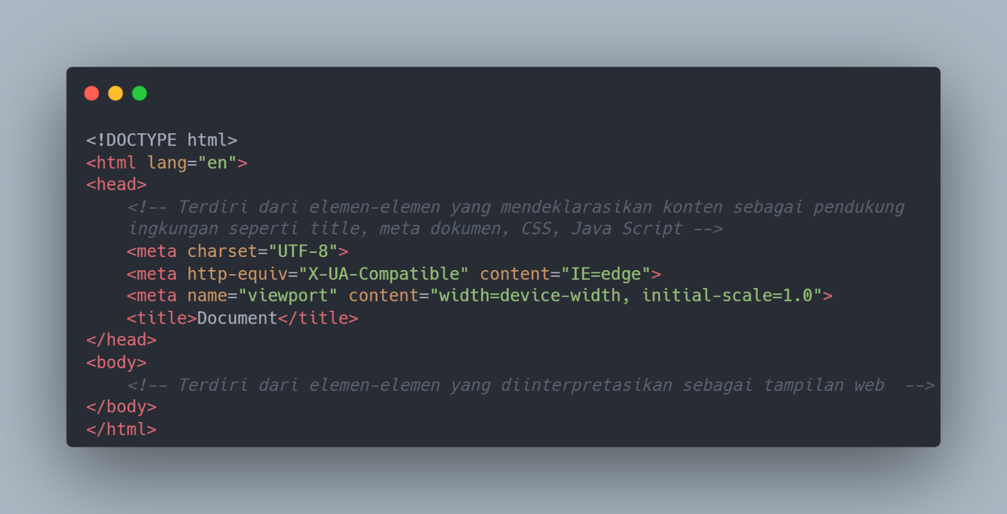

## Meta Dokumen

Elemen meta adalah elemen atau tag dalam bahasa pemrograman HTML atau XHTML yang berfungsi sebagai pemberi informasi metadata dari sebuah halaman web. Elemen meta ini harus diletakkan pada bagian “head” dalam HTML tersebut. Elemen meta sebagai identitas dari halaman Web yang biasa terdiri dari owner, keywords, layout, ataupun inisialisasi proses seperti refresh.

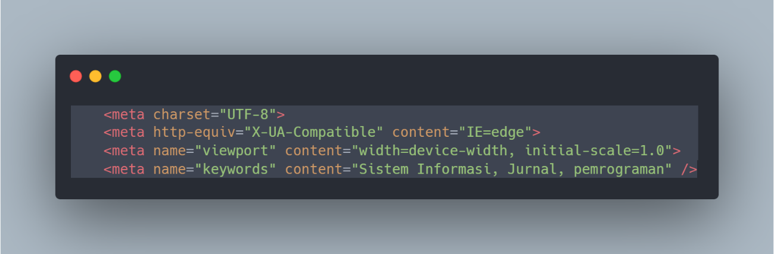

1. Jelaskan apa saja maksud dari meta pada gambar diatas!
2. Apa maksud dari setiap baris dari program tersebut? Jelaskan!

|  |
| --- |
| Jawaban Anda :   1. Meta dokumen adalah elemen atau tag pada bahasa HTML/XHTML yang fungsinya untuk memberikan informasi metadata dari sebuah halaman web. 2. Meta charset = digunakan untuk menentukan encoding dari sebuah halaman web, ini merupakan standar encoding yang hampir mendukung semua karakter yang ada di dunia.   Meta http-equiv = digunakan untuk menginstruksikan agar dokumen HTML ditampilkan pada internet explorer versi terbaru.  Meta name=”viewport” = digunakan untuk mengontrol tampilan halaman web. Content=”width=device-width, digunakan untuk menyesuaikan lebar halaman dengan ukuran layar perangkat. Initial-scale=1.0” digunakan untuk mengatur zooming halaman, agar scalenya sesuai dengan device yang sedang mengakses halaman web.  Meta name=”keywords” digunakan untuk menentukan kata kunci yang dapat membantu SEO (Search Engine Optimization) yang berfungsi untuk pencarian halaman pada internet explorer. |

## Elemen Html

Jenis-jenis elemen data yang akan ditampilkan pada halaman Web seperti: Form, Text, Image, Table, Drop-Box, Button dan lainnya.

### Tag dalam Head

Tag adalah sebuah penanda awalan dan akhiran dari sebuah elemen di HTML. Tag dibuat dengan kurung siku ( <...> ), lalu di dalamnya berisi nama tag dan kadang juga ditambahkan dengan atribut.

Berikut beberapa tag yang perlu anda pahami :

|  |
| --- |
| 1. Judul Halaman   <title> </title>   1. CSS   <style> </style>   1. Javascript   <script> </script>   1. Metadata   <meta> </meta> |

1. Jelaskan setiap baris maksud dari program tersebut!

|  |
| --- |
| Jawaban Anda :   1. <title> </title> digunakan untuk memberikan judul pada halaman yang akan muncul pada tab browser. 2. <style> </style> digunakan untuk menambahkan gaya ke halaman web seperti warna, ukuran teks, dan tata letak. 3. <script> </script> digunakan untuk menjalankan script dari JavaScript di halaman web untuk membuat efek dinamis. 4. <meta> </meta> digunakan untuk memberikan informasi tambahan tentang halaman web yang dapat berupa karakter encoding, viewport, dan keywords untuk SEO. |

## c. Title

Ditampilkan pada header browser.

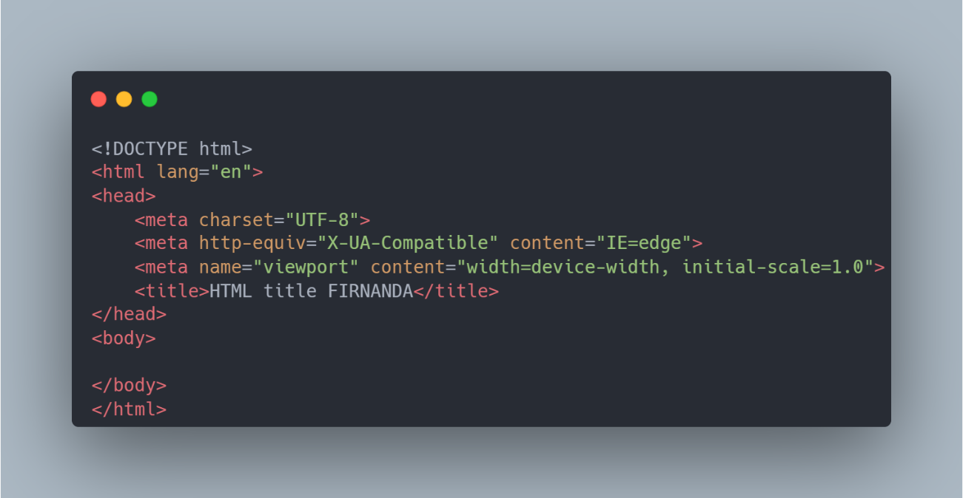

Output :

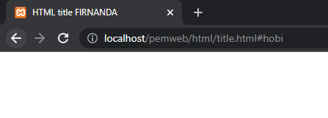

Instruksi :

1. Jelaskan setiap baris maksud dari program tersebut!
2. Tuliskan dan screenshoot code anda seperti di atas dengan nama anda!
3. Screenshoot hasil output!

|  |
| --- |
| Jawaban Anda :   1. <!DOCTYPE html> menunjukkan bahwa ini merupakan dokumen html5. <html lang=”en”> menentukan bahasa dokumen ini adalah bahasa inggris. <head> bagian kepala html yang berisi metadata informasi halaman. <meta charset> menentukan karakter encoding yang digunakan adalah UTF-8 yang support berbagai karakter dan bahasa. <meta http-equiv> memberi tahu internet explorer untuk menggunakan mode terbaru untuk tampilan optimal. <meta name> membantu halaman untuk menyesuaikan ukuran dengan perangkat yang sedang mengakses halaman. <title> judul yang muncul pada tab browser. </head> untuk menutup bagian head dari dokumen. 2. Code      1. Hasil Output |

## d. Text

Text terdapat beberapa Heading, yaitu Heading 1 sampai 6.

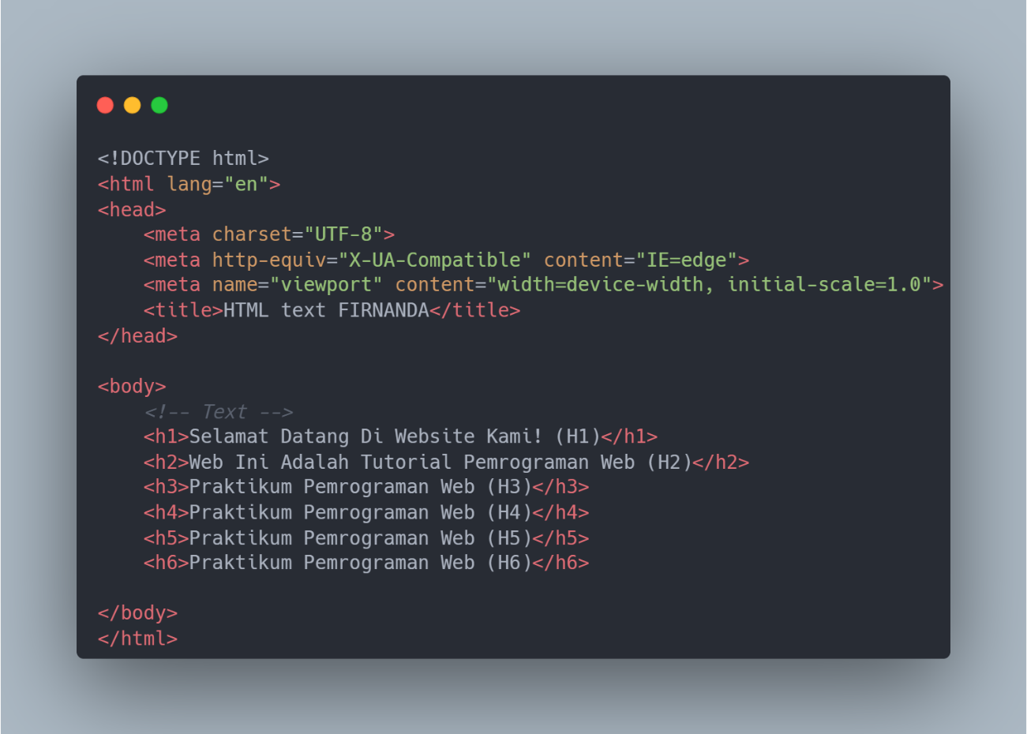

Output :

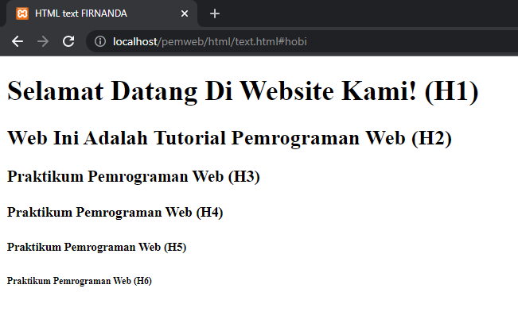

Instruksi :

1. Jelaskan setiap baris maksud dari program tersebut!
2. Tuliskan dan screenshoot code anda seperti di atas dengan nama anda!
3. Screenshoot hasil output!

|  |
| --- |
| Jawaban Anda :   1. <body> awal dari isi halaman web. <h1> merupakan heading terbesar, dan biasanya sering digunakan untuk judul. <h2>-<h6> heading dengan ukuran lebih kecil dari h1, semakin besar angkanya maka akan semakin kecil pula ukurannya, digunakan untuk subjudul. </body> merupakan penutup bagian isi halaman web. 2. Code      1. Output |

## e. Paragraph

Perhatikan kode program berikut :

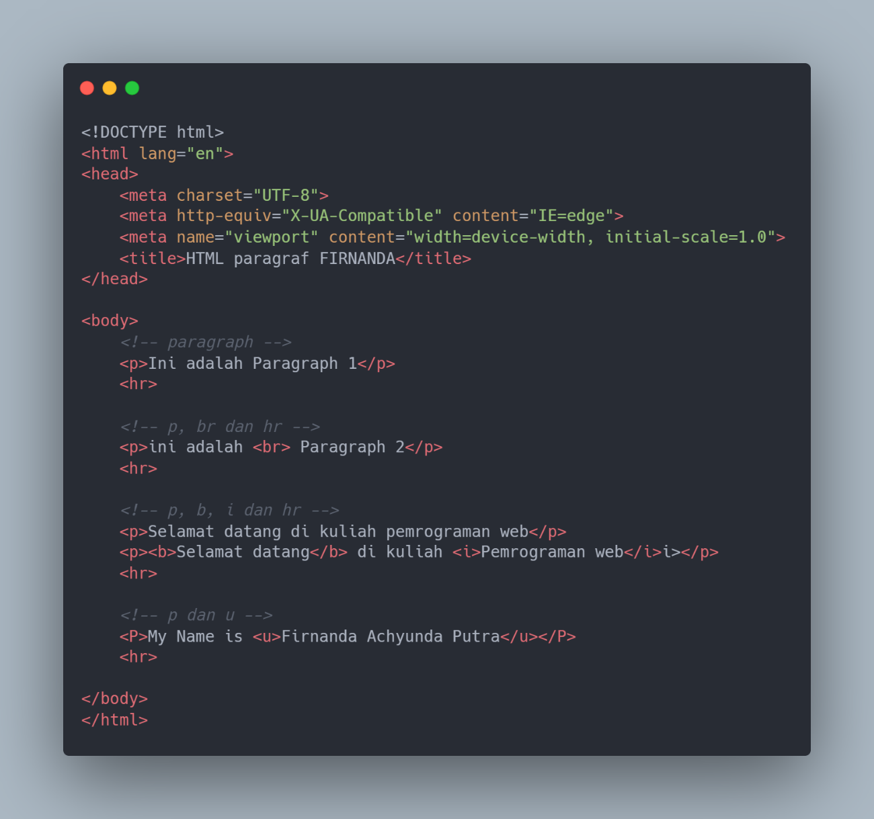

Output :

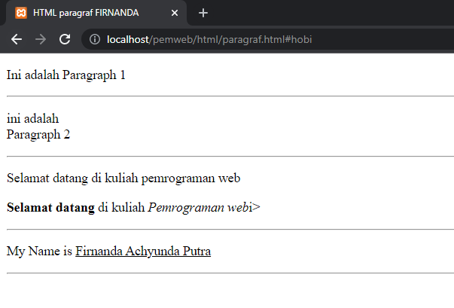

Instruksi :

1. Jelaskan setiap baris maksud dari program tersebut!
2. Tuliskan dan screenshoot code anda seperti di atas dengan nama anda!
3. Screenshoot hasil output!

|  |
| --- |
| Jawaban Anda :   1. <body> awal isi dari halaman web. <p> digunakan untuk mendefinisikan sebuah paragraph. </p> menutup dari sebuah paragraph. <hr> mendefinisikan sebuah garis horizontal. <br> digunakan untuk line break, jadi setelah disisipkan <br> maka text akan turun ke baris selanjutnya. <b> bolt, digunakan untuk menebalkan text. <i> digunakan untuk memiringkan text. Kemudian <u> underline, digunakan untuk memberikan garis bawah pada text. 2. Code      1. Output |

## f. List

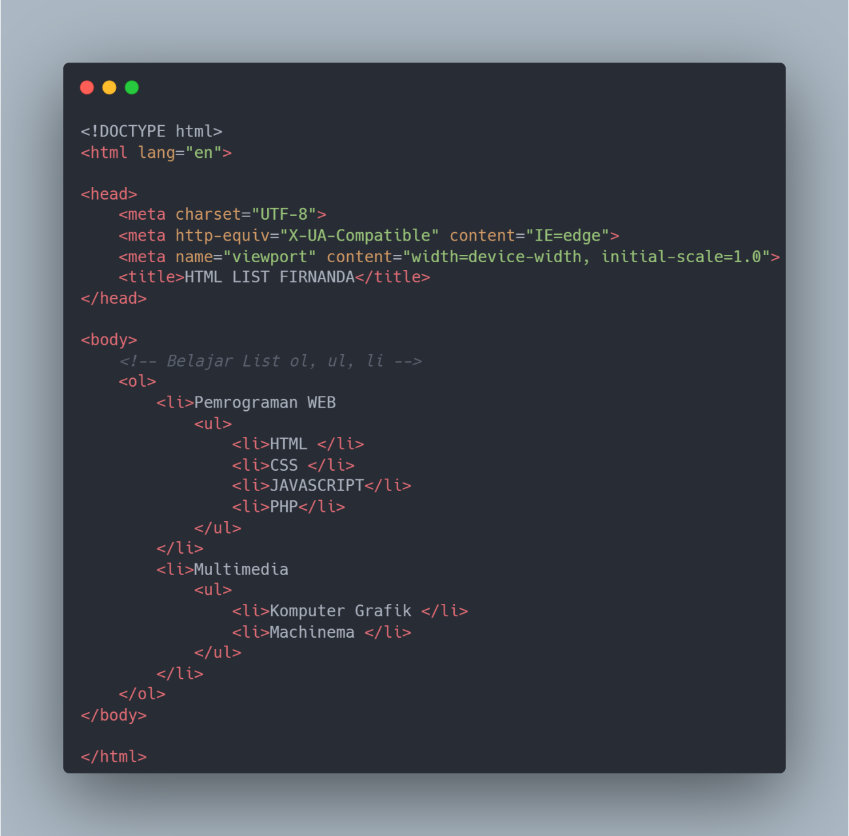

Output :

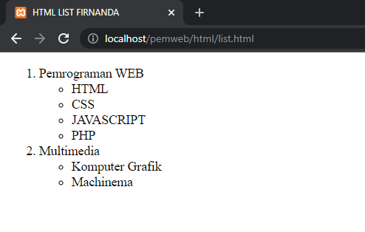

Instruksi :

1. Jelaskan setiap baris maksud dari program tersebut!
2. Tuliskan dan screenshoot code anda seperti di atas dengan nama anda!
3. Screenshoot hasil output!

|  |
| --- |
| Jawaban Anda :   1. <ol> mendefinisikan sebuah list ordered. <li> mendefinisikan sebuah item didalam list. <ul> mendefinisikan list unordered. <li> mendefinisikan sebuah item didalam list. 2. Code      1. Output |

## g. Hyperlink

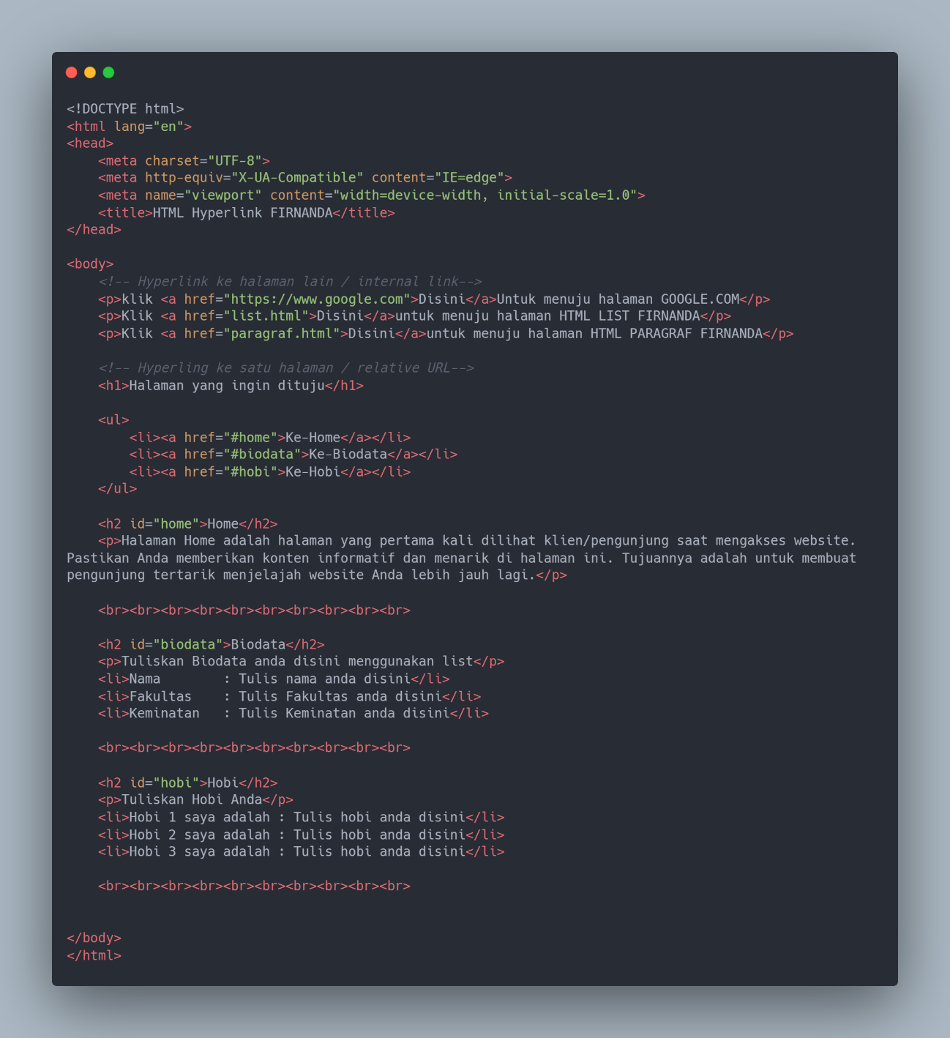

Output :

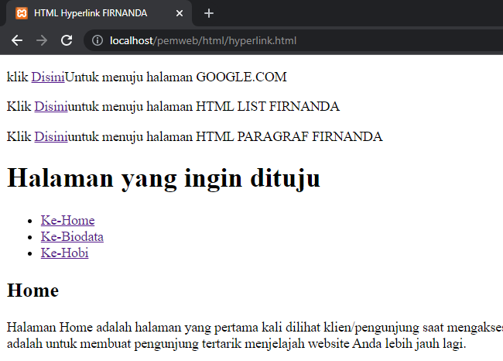

Instruksi :

1. Jelaskan setiap baris maksud dari program tersebut!
2. Tuliskan dan screenshoot code anda seperti di atas dengan nama anda!
3. Screenshoot hasil output!

|  |
| --- |
| Jawaban Anda :   1. <p> mendefinisikan paragraph. <a href=””> digunakan untuk mengarahkan pengguna ke halaman tertentu misalnya <https://www.google.com> mengarahkan pengguna ke halaman google. <h1> digunakan untuk judul. <ul> mendefinisikan list unordered (bullet point). <li> mendefinisikan sebuah item didalam list. <h2> digunakan untuk subjudul. <br> digunakan untuk membuat line break. 2. Code      1. Output |

## h. Image

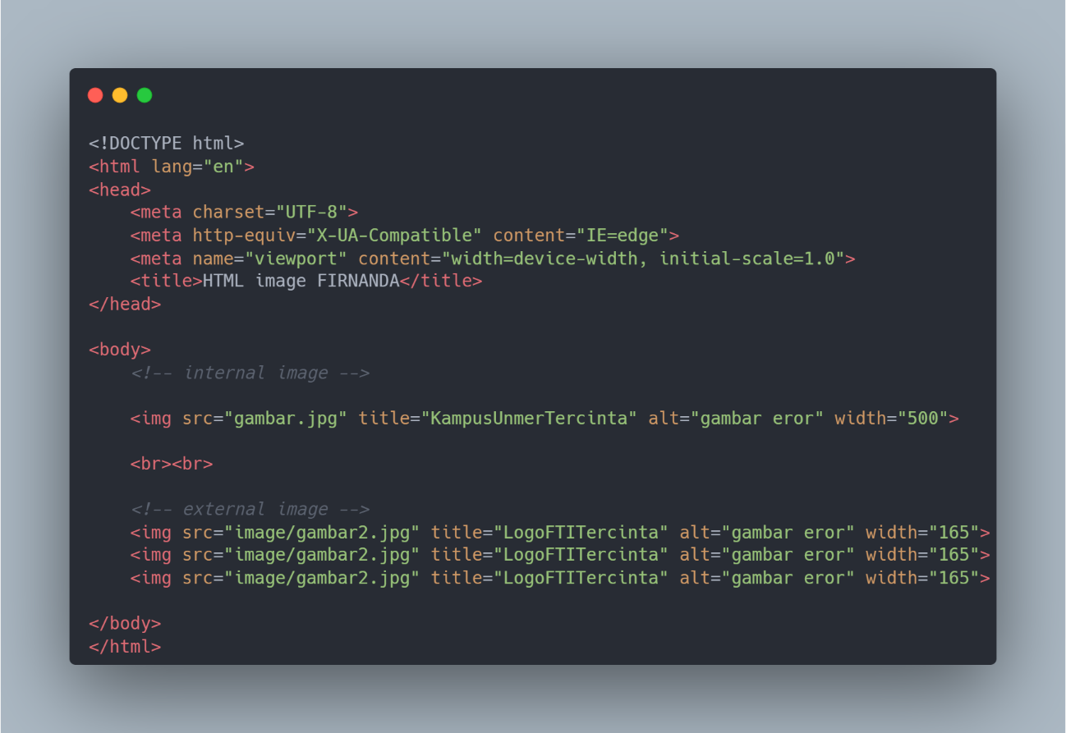

Output :

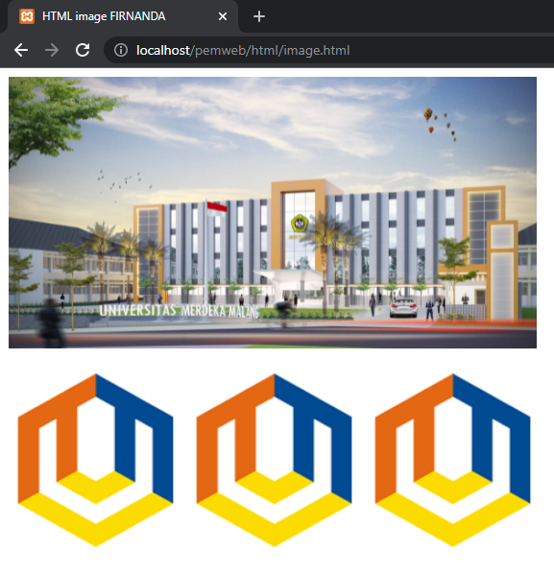

Instruksi :

1. Jelaskan setiap baris maksud dari program tersebut!
2. Tuliskan dan screenshoot code anda seperti di atas dengan nama anda!
3. Screenshoot hasil output!
4. **Rubahlah** gambar unmer dengan gambar pemandangan yang anda suka dan **Rubah** logo FTI dengan foto anda!

|  |
| --- |
| Jawaban Anda :   1. <img src> mengambil gambar dari file lokal. Title disini merupakan judul dan nama dari gambar, alt=“gambar eror” jika gambar tidak ditemukan di lokal maka akan muncul tulisan seperti ini. Width=”500” mengatur lebar gambar menjadi 500px. <br> digunakan untuk memberikan linebreak. 2. Code      1. Output |

## i. Table

Struktur Tabel

|  |  |
| --- | --- |
| Baris 1, Kolom 1 | Baris 2, Kolom 2 |
| Baris 2, Kolom 1 | Baris 2, Kolom 2 |

Baris

|  |  |  |  |
| --- | --- | --- | --- |
|  |  |  |  |
|  |  |  |  |
|  |  |  |  |
|  |  |  |  |

Kolom

|  |  |  |  |
| --- | --- | --- | --- |
|  |  |  |  |
|  |  |  |  |
|  |  |  |  |
|  |  |  |  |

Cell Data

|  |  |  |  |
| --- | --- | --- | --- |
|  |  |  |  |
|  |  |  |  |
|  |  |  |  |
|  |  |  |  |

Contoh Kode untuk membuat tabel

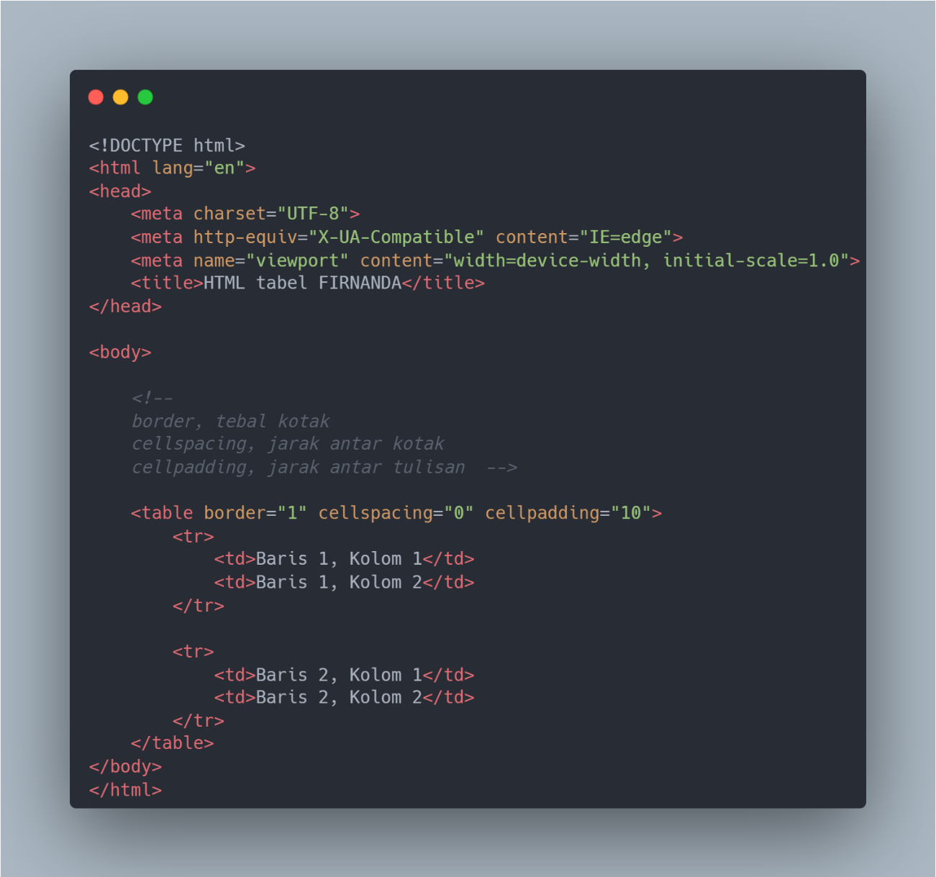

Output :

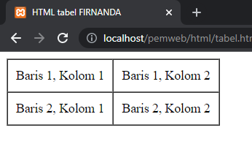

Instruksi :

1. Jelaskan setiap baris maksud dari program tersebut!
2. Tuliskan dan screenshoot code anda seperti di atas dengan nama anda!
3. Screenshoot hasil output!

|  |
| --- |
| Jawaban Anda :   1. <table> digunakan untuk membuat table. Border=”1” merujuk pada ketebalan border pada table. Cellspacing=”0” digunakan untuk mengatur jarak antar cell pada table. Cellpadding=”10” menambahkan ruang pada cell agar teks tidak menempel ke tepi. <tr> merupakan baris pada table. <td> adalah kolom pada table. 2. Code      1. Output |

## j. Table Merging

Contoh Tabel 3 x 3

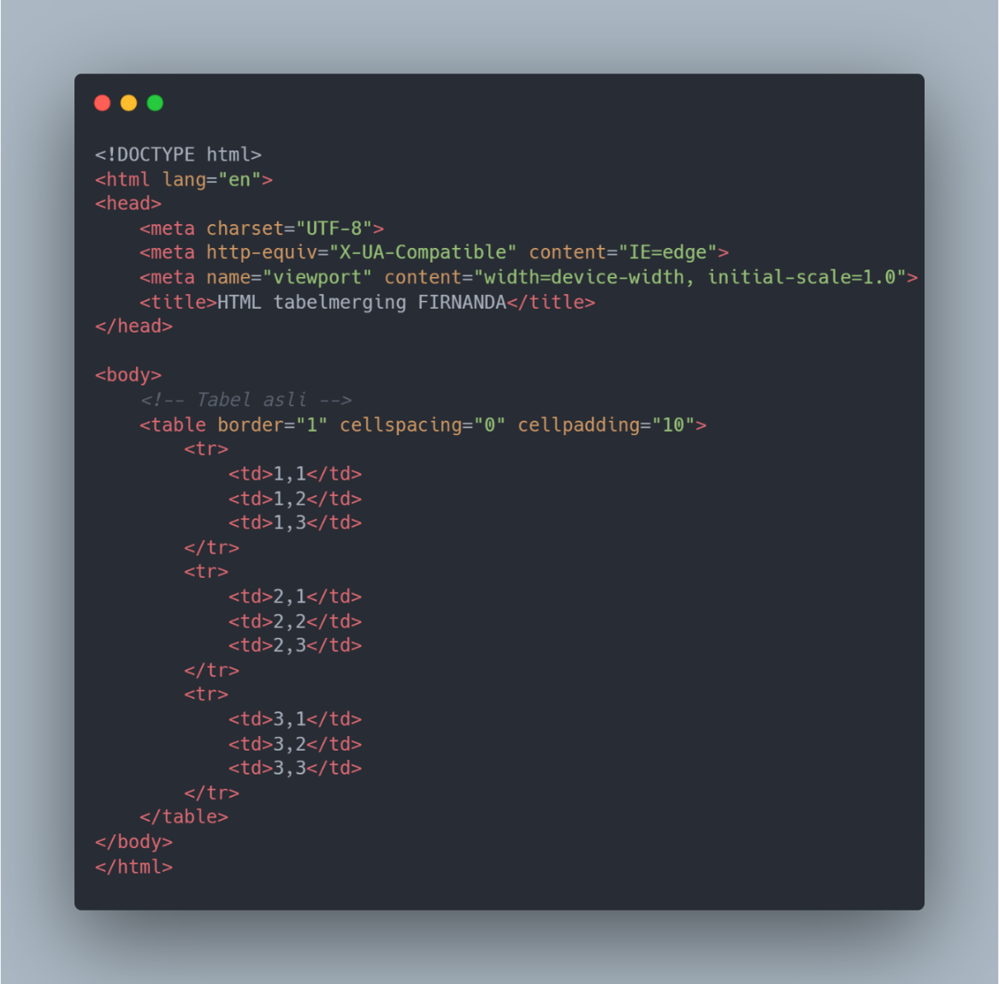

Output :

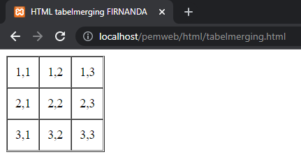

Instruksi :

1. Jelaskan setiap baris maksud dari program tersebut!
2. Tuliskan dan screenshoot code anda seperti di atas dengan nama anda!
3. Screenshoot hasil output!

|  |
| --- |
| Jawaban Anda :   1. <table> digunakan untuk membuat table. Border=”1” merujuk pada ketebalan border pada table. Cellspacing=”0” digunakan untuk mengatur jarak antar cell pada table. Cellpadding=”10” menambahkan ruang pada cell agar teks tidak menempel ke tepi. <tr> merupakan baris pada table. <td> adalah kolom pada table. 2. Code      1. Output |

Contoh Colspan / menggabungkan Kolom

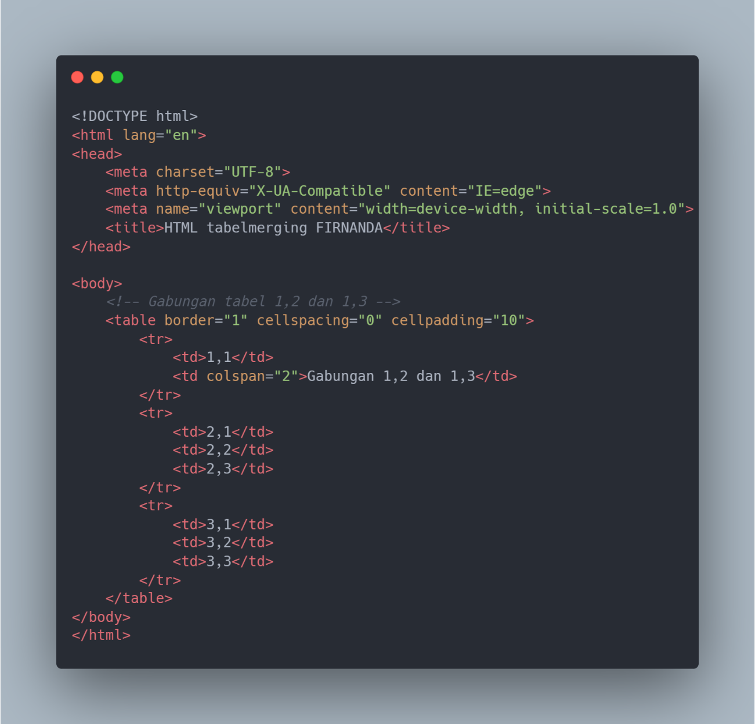

Output :

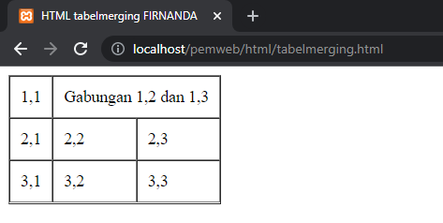

Instruksi :

1. Jelaskan setiap baris maksud dari program tersebut!
2. Tuliskan dan screenshoot code anda seperti di atas dengan nama anda!
3. Screenshoot hasil output!

|  |
| --- |
| Jawaban Anda :   1. <table> digunakan untuk membuat table. Border=”1” merujuk pada ketebalan border pada table. Cellspacing=”0” digunakan untuk mengatur jarak antar cell pada table. Cellpadding=”10” menambahkan ruang pada cell agar teks tidak menempel ke tepi. <tr> merupakan baris pada table. <td> adalah kolom pada table. Colspan=”2” digunakan untuk menggabungkan antara 2 kolom menjadi satu. 2. Code      1. Output |

Rowspan / mennggabungkan Baris

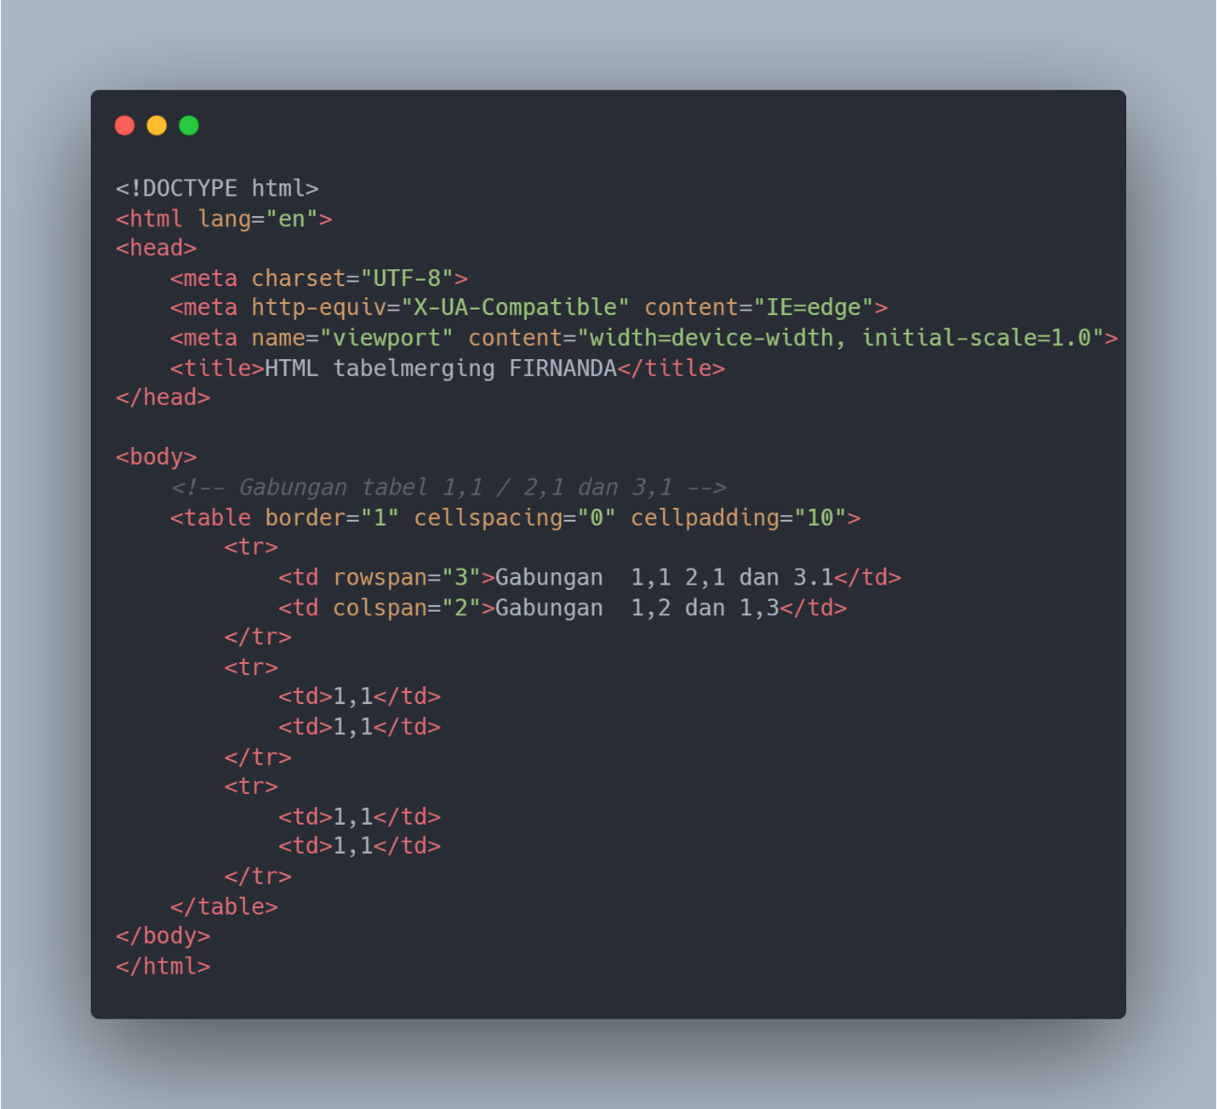

Output :

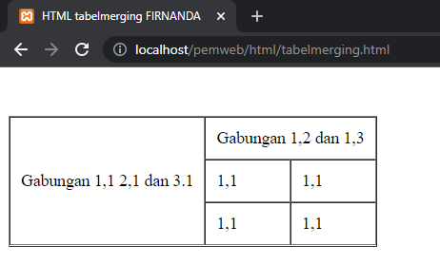

Instruksi :

1. Jelaskan setiap baris maksud dari program tersebut!
2. Tuliskan dan screenshoot code anda seperti di atas dengan nama anda!
3. Screenshoot hasil output!

|  |
| --- |
| Jawaban Anda :   1. <table> digunakan untuk membuat table. Border=”1” merujuk pada ketebalan border pada table. Cellspacing=”0” digunakan untuk mengatur jarak antar cell pada table. Cellpadding=”10” menambahkan ruang pada cell agar teks tidak menempel ke tepi. <tr> merupakan baris pada table. <td> adalah kolom pada table. Colspan=”2” digunakan untuk menggabungkan antara 2 kolom menjadi satu. Rowspan=“3” digunakan untuk menggabungkan 3 baris menjadi satu. 2. Code      1. Output |

**Latihan**

Buatlah program dengan output seperti di bawah ini !

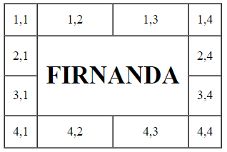

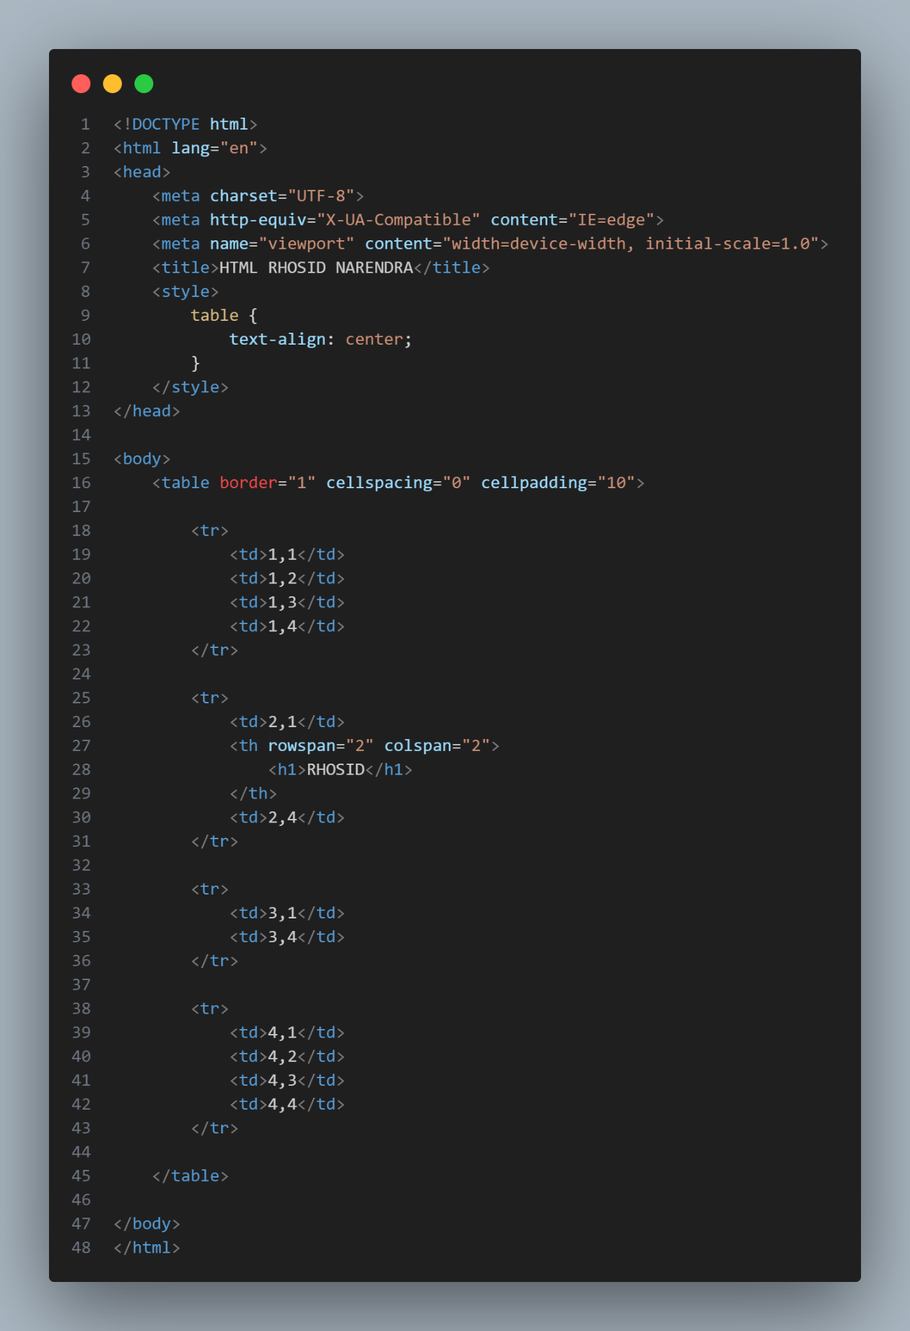

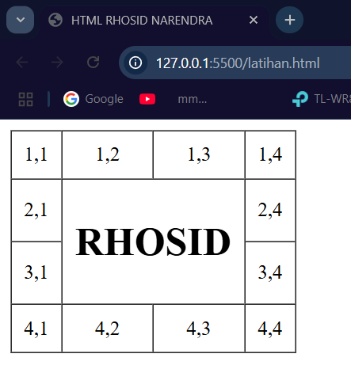

# 1.4 Jawablah pertanyaan berikut

1. Lakukanlah perubahan pada kode HTML sesuai keinginan anda, Pernakah terjadi error ketika ada kesalahan kode?
2. Jelaskan fungsi tag HTML

**JAWABAN**

1. Pernah, terkadang hal tersebut terjadi dikarenakan banyak hal, salah satunya adalah salah ketik dalam penulisan koding.
2. Tag html berfungsi untuk menyusun baik itu struktur, format dan tampilan dari halaman web.

# 1.5 Tugas

Dengan menggunakan HTML buatlah desain form HTML, sebagai berikut :

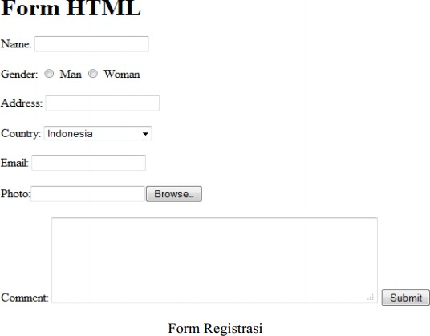

Kode

